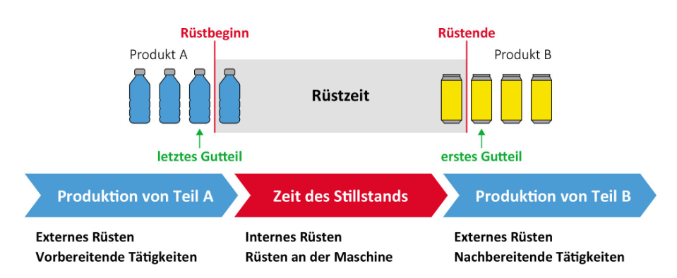

Rüstzeit umfasst im Sinn des Arbeitsstudiums alle [Sollzeiten](https://wirtschaftslexikon.gabler.de/definition/sollzeit-42813), die notwendig sind, um ein Arbeitssystem (z.B. Maschine) darauf vorzubereiten, einen Auftrag durchzuführen, ggf. noch zusätzliche Zeiten, um Arbeitssysteme nach Erledigung des Auftrags in den ursprünglichen Zustand zurückzuversetzen (eigentlich Abrüstzeit). Rüstzeiten sind neben der [Ausführungszeit (ta)](https://wirtschaftslexikon.gabler.de/definition/ausfuehrungszeit-t-30378) Teil der [Auftragszeit (T)](https://wirtschaftslexikon.gabler.de/definition/auftragszeit-t-27575) und sind dabei i.d.R. **fix** (vgl. Formel):

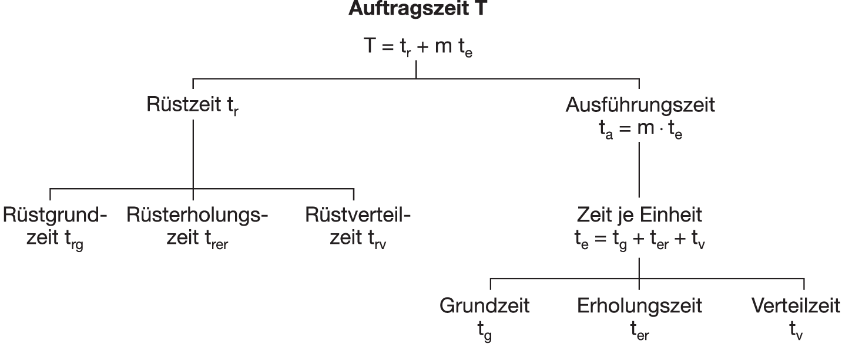

Durch Verbesserungen in der Technik, durch das Optimieren von Abläufen mittels Prozessoptimierungsmethoden und nicht zuletzt durch die zunehmende Digitalisierung lassen sich Rüstzeiten in der Praxis deutlich senken (Ziel von Industrie 4.0).

*Aufgabe: Sie müssen 20 Löcher für das Anbringen von Regalen in eine Wand bohren. Was kann man alles zur Rüstzeit zählen?*